COMUNICADO DE PRENSA
Ferrita WE-MPSA de Würth Elektronik
Ferritas SMD certificadas AEC-Q200 con valores de carga para corrientes de pico específicos
Waldenburg (Alemania), 7 julio 2020 – Con WE-MPSA, ferrita multicapa de potencia supresora de EMI’s, Würth Elektronik ha lanzado toda una familia de ferritas para la amortiguación de pulsos de interferencia en aplicaciones de automoción. La respectiva capacidad de corrientes de pico de las ferritas, está especificada con precisión. Se caracterizan por una elevada corriente nominal de hasta 10 A y resistencias extremadamente bajas. WE-MPSA está disponible en los tamaños 0805, 1206, 1612, 1812, 2220 y 3312, y en según que casos, puede ser suministrado con diferentes especificaciones.
El WE-MPSA es ideal para filtros con elevados picos de corriente de entrada. Las ferritas (AEC-Q200), que están certificadas para un rango de temperaturas operativas desde -55 ºC hasta +125 ºC, se utilizan, por ejemplo, en aplicaciones de reducción de ruido en Power Trains, sistemas de control de la carrocería, infotainment, supresión de interferencias en motores, sistemas de gestión de baterías BMS, convertidores DC/DC, sistemas de audio, supresión de banda ancha y mucho más. Todas las 16 variantes de WE-MPSA están disponibles en stock. A pesar del típico suministro en Tape & Reel, también se pueden solicitar pequeñas cantidades de este producto, en cintas cortadas, para la construcción de prototipos.

Imágenes disponibles
Las siguientes imágenes se encuentran disponibles para impresión y descarga en: http://www.htcm.de/kk/wuerth

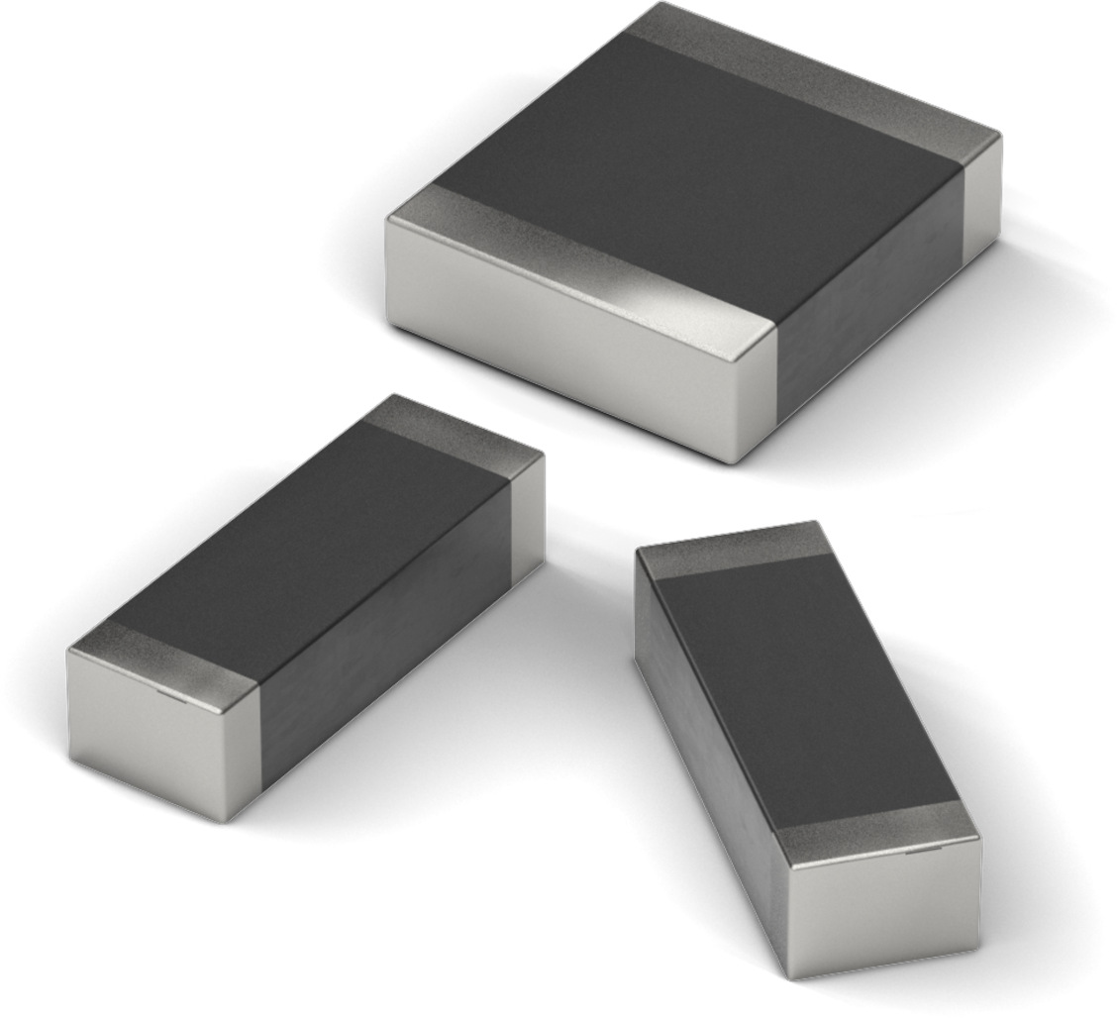

Fuente de la imagen: Würth Elektronik
WE-MPSA Ferritas multicapa de potencia supresoras de EMI’s para la amortiguación de pulsos de interferencia en aplicaciones de automoción

Acerca del Grupo Würth Elektronik eiSos
El Grupo Würth Elektronik eiSos es un fabricante de componentes electrónicos y electromecánicos para la industria electrónica y facilitador tecnológico para soluciones electrónicas orientadas al futuro. Würth Elektronik eiSos es uno de los mayores fabricantes europeos de componentes pasivos y opera en 50 países. Sus plantas de producción en Europa, Asia y América del Norte suministran productos a un creciente número de clientes en todo el mundo.
La gama de productos incluye componentes de CEM, inductores, transformadores, componentes de RF, varistores, condensadores, resistencias, cuarzos, osciladores, módulos de potencia, transferencia de potencia inalámbrica, LED, sensores, conectores, elementos para fuentes de alimentación, interruptores, pulsadores, tecnología de conexión, portafusibles, así como soluciones para la transmisión inalámbrica de datos.
La orientación de servicio única de la empresa se caracteriza por la disponibilidad de todos los componentes del catálogo desde el almacén sin una cantidad mínima de pedido, muestras gratuitas y un amplio apoyo por parte del personal técnico de ventas y herramientas de selección.
Gracias a la asociación tecnológica con el equipo de fórmula E Audi Sport ABT Schaeffler y el apoyo en la competición Formula Student, la empresa muestra su fuerza innovadora en el segmento de la eMobility (www.we-speed-up-the-future.com).
Würth Elektronik forma parte del Grupo Würth, líder del mercado mundial de la tecnología de montaje y fijación. La empresa emplea a 7300 trabajadores y generó una facturación de 822 millones de euros en 2019.
Würth Elektronik: more than you expect!
Más información en www.we-online.com

Más información:  Würth Elektronik eiSos GmbH & Co. KG  Sarah Hurst  Max-Eyth-Strasse 1  74638 Waldenburg  Alemania  Tel.: +49 7942 945-5186  Correo electrónico:  sarah.hurst@we-online.de  www.we-online.de | Contacto para la prensa:  HighTech communications GmbH  Brigitte Basilio  Brunhamstrasse 21  80339 München  Alemania  Tel.: +49 89 500778-20  Fax: +49 89 500778-77  Correo electrónico: b.basilio@htcm.de  www.htcm.de

